السيرة الذاتية C.V
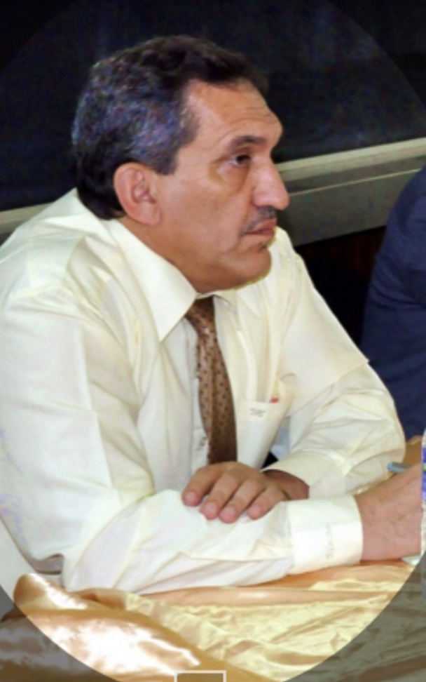

- الاسم : عبد الكريم منير عبد الرزاق
- الاسم في (google scholer): Abdul Karim M. Abdul Razzak
- البريد الالكتروني : abd_almokhtar59@uobaghdad.edu.iq
- الدرجة العلمية : مدرس
- البحوث المنشورة
No. | Research Title | Place of Publication | Year
1 | دراسة مقارنة بين استخدام نظام الخزانات العالية في تجهيز المياه مع استخدام المضخات المنزلية في مدينة بغداد | Journal of Al-Rafidain University  College For sciences | 2009
2 | اثر اقامة السدود في منابع نهري دجلة والفرات على اثار وتراث العراق القديم مع دراسة خاصة لحالة (سد اليسو التركي) | Journal of Arabic scientific heritage | 2009
3 | تقييم انواع الاسمنت المتوافرة في الاسواق المحلية (صناعة وتسويقا) | Iraqi journal for market researches | 2009
4 | دراسة أستطلاعية لأراء بعض الصيادلة والأطباء حول جودة الدواء وآليات صرفه | Iraqi journal for market researches | 2009
5 | فكرة انشاء مصدات هيدروليكية معلقة لانعاش مناطق مياه الاهوار وتفادي مخاطر مشاريع التلاعب بالطبيعة | لمؤتمر العلمي الثالث لاعادة تاهيل اهوار جنوب العراق | 2009
6 | واقع مياه الشرب في مدينة بغداد) تقدير مستوى العسرة | Journal of Kerbala University | 2010
7 | أثر قدم شبكات الصرف الصحي على الواقع البيئي(أسواق الشورجة إنموذجا) | Iraqi journal for market researches | 2010
8 | Performance Evaluation of Al Rustamiya Wastewater Treatment Plant. | Journal of Engineering | 2013
9 | Water Hammer Arresters; Review Studies and Practical Experiments for Alternatives | Journal of Engineering | 2013
10 | Stability of Foundations due to Under Planning Dewatering Process | Comference in karballaa university | 2014
11 | Prediction Of Raw water Turbidity at the intakes of the water treatment plants along Tigris River in Baghdad,Iraq using Frequency Analysis. | Journal of Engineering | 2016
12 | نظم تجهيز مياه الشرب في مدينة بغداد بين الماضي والحاضر (السلبيات والتجاوزات على المواصفات الهندسية) | The Iraqi journal for Mechanical and Material Engineering | 2017

